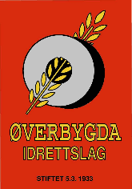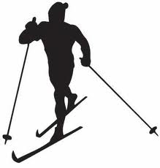

KVERNFJELLRENNET 12.03.16
28 km langt turrenn som går i Øverbygda i Selbu.
Pengepremier til beste junior og seniorløpere.
Konkurranseklasser fra 12 år.
Turrennet Kvernfjellrennet har både trim og konkurranseklasser.
Nytt av året er at det vil være fellesstart fra klasse 12 år - med klassevis inndeling til og med 16 år. Løypa er 12,5 kilometer og har en drikkestasjon. Full premiering i disse klassene.
I tillegg vil første dame- og herreløperen som passerer Vorfjellet etter 10 kilometer, få Selbu Sparebanks spurtpris på kr. 1000.
Det vil bli pengepremier på kr. 1000 til beste senior dame- og herreløper i mål og kr. 500 til beste juniorløper. I tillegg er det premie til de tre beste i hver klasse.
Påmelding til konkurranseklassene skjer via minidrett eller ved start inntil 1 time før start konkurranse.
Trim kan velge mellom 12 km, 16 km og 28 km. Mange flotte uttrekspremier i trimklassen.
Det er 3 drikkestasjoner på den lengste distansen.

Starttidspunkt:
- Trimløperne starter mellom kl. 10.00 og 10.45 - og disse kan velge mellom alle tre løypene.
- Konkurranseklasse for junior og senior kl 11.00
- Konkurranseklasse 12-16 år kl 11.10
Start, mål, parkering, påmelding og kiosk på Synnåsen i Øverbygda. Skiltet fra fv 705.
Parkering kr 50,-
Ingen dusjmuligheter på Synnåsen, men det er dusjmuligheter på Øverbygda skole, 5 km fra Synnåsen.

Utmerkelser for antall gjennomførte renn.
- 1 år: Sølvmerke
- 2 år: Diplom
- 5 år: Gullmerke
- 10 år: Plakett
- 15 år: Kvernstein på sokkel
- 20 år: Tinnfat
- 25 år: Glassvase
- 30 år: Naturstein fra Kvernfjellet m/flat bunn, emblem og inskripsjon
- 35 år: Modell av "Spell" som står ved kvernsteinsbrudd
- 40 år: Stort trau
- 45 år: Tovabilde
Løypekart.
12,5 km går til 6,3 km, snur der og går samme løype tilbake. Drikkestasjon er flyttet
frem til 6 km.
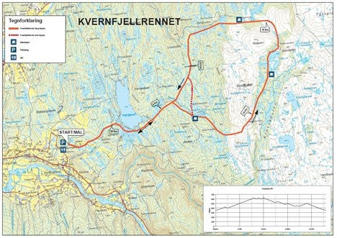
Våre hovedsponsorer av Kvernfjellrennet:


